DA COMISSÃO DE DEFESA DOS DIREITOS DA PESSOA HUMANA, DA CIDADANIA, DA PARTICIPAÇÃO E DAS QUESTÕES SOCIAIS, SOBRE A MOÇÃO N° 354, DE 2021.

De autoria da Deputada Érica Malunguinho, a moção em epígrafe pretende que a Assembleia Legislativa aplauda o Fórum dos Povos e Comunidades Tradicionais do Vale do Ribeira – FPCTVR, por sua contribuição para a luta antirracista, para a preservação do meio ambiente e para a preservação da memória, do território, dos saberes e do modo de vida das comunidades tradicionais quilombolas.
A presente proposição esteve em pauta nos termos regimentais, não tendo recebido emendas ou substitutivos.
Nos termos do artigo 156, 2.ª parte, combinado com os artigos 31, I e § 13, bem como com o artigo 33, II, todos do Regimento Interno, cumpre a esta Comissão de Defesa dos Direitos da Pessoa Humana, da Cidadania, da Participação e das Questões Sociais deliberar conclusivamente sobre a proposição em análise.
Apreciando a matéria, nota-se que o Fórum dos Povos e Comunidades Tradicionais do Vale do Ribeira – FPCTVR realiza relevante trabalho de promoção dos direitos dos povos e comunidades tradicionais. A proposição é de mérito inegável e deve prosperar.

Com o intuito único de realizar ajustes de redação, apresentamos o seguinte:

SUBSTITUTIVO

Dê-se à Moção nº 354, de 2021, a seguinte redação:

“A ASSEMBLEIA LEGISLATIVA DO ESTADO DE SÃO PAULO aplaude o Fórum dos Povos e Comunidades Tradicionais do Vale do Ribeira – FPCTVR, por sua contribuição para a luta antirracista e para a preservação do meio ambiente, da memória, do território, dos saberes e do modo de vida das comunidades tradicionais quilombolas na região de sua atuação.”

Isto posto, somos pela aprovação da Moção nº 354, de 2021, na forma do substitutivo ora apresentado.

Sala das Comissões, em

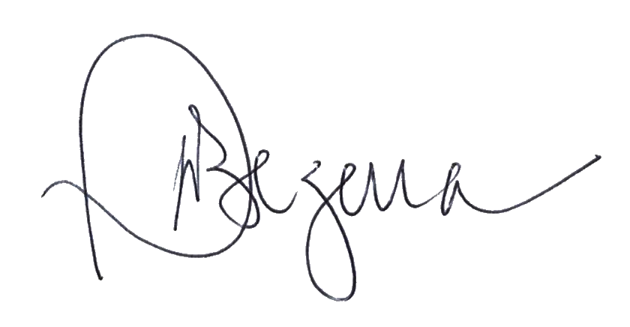

Deputada PATRÍCIA GAMA
Relatora

